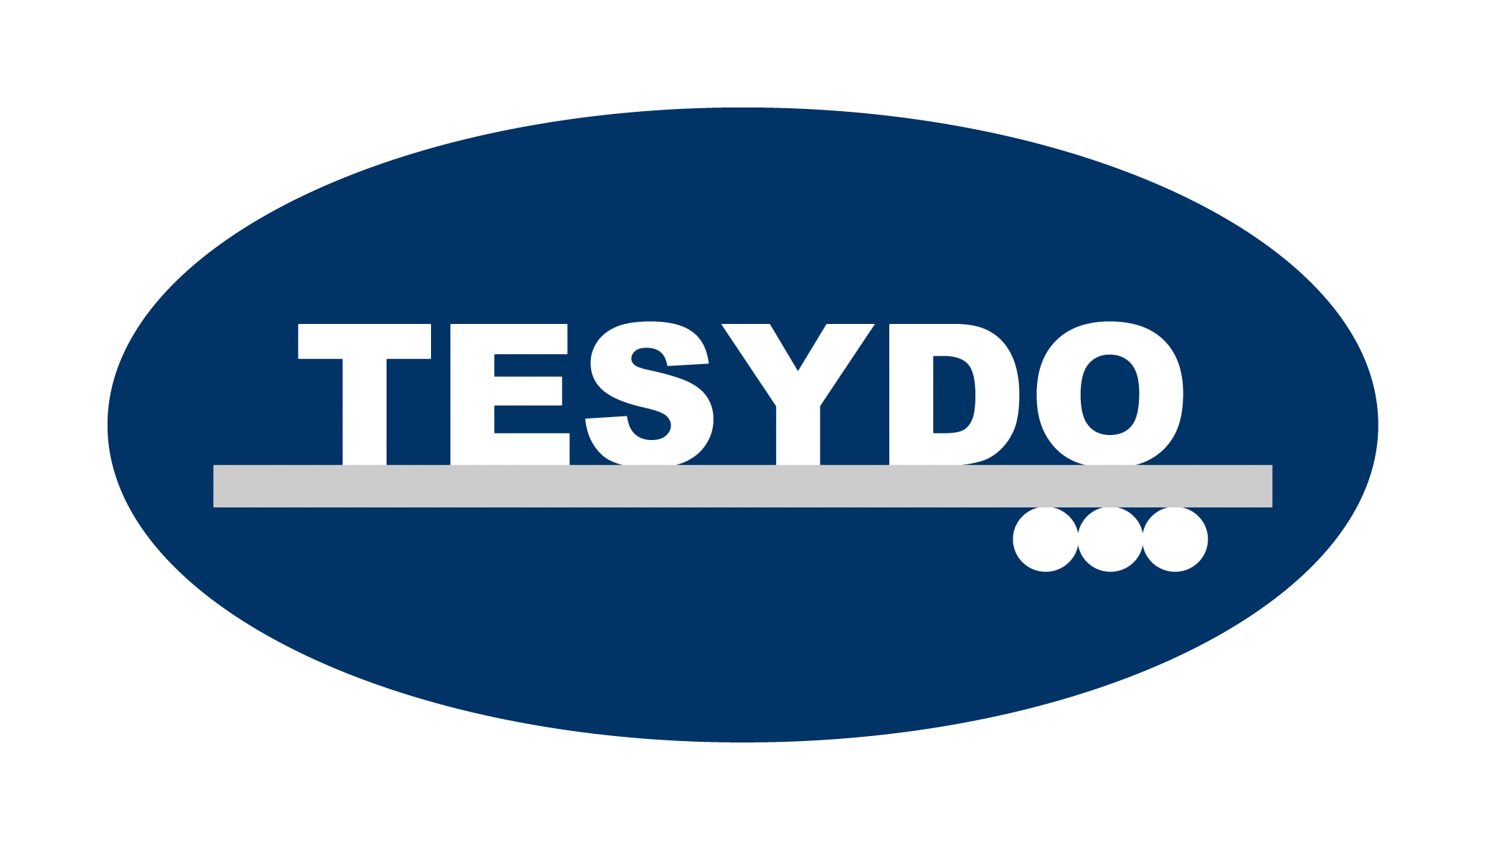
TESYDO, s.r.o.
Mariánské nám. 1, 617 00 Brno, Česká republika (CZ)
*/ Člen AIO, HK, TNK, CWS ANB (člen EWF, IIW a IAB) /*
*/ Member of AIO, HK, TNK, CWS ANB (member of EWF, IIW and IAB) /*
Technická, školící, zkušební, certifikační a inspekční činnost
Technical, training, testing, certification and inspection activity
Zkušební orgán, Certifikační orgán, Inspekční orgán
Testing Body, Certification Body, Inspection Body

Přehled příkladů zaškolení svářečských pracovníků dle ČSN 050705 (r. 2000) – čl. 5.1.1

Označení nové | Označení původní | Název kurzu (původní) | Počet hodin
Označení nové | Označení původní | Název kurzu (původní) | Teorie* | Praxe**
ZP 311-1 1.1 | D-G1 | Stehování plamenem. | 20 | 30
ZP 81-2 1.1 | D-G2 | Řezání kyslíkem. | 20 | 30
ZP 111-1 1.1 | D-E1 | Stehování elektrickým obloukem. | 20 | 30
ZP 135-1 1.1 | D-M1 | Stehování v ochranné atmosféře CO₂ . | 20 | 30
ZP 21 (22) 1.1 | D-R1-4 | Odporové svařování (bodové, švové). | 15 | 15
ZP 311-3 1.1 | D-G3 | Rovnání plamenem. | 15-20 | 20-30
ZP 311-4 1.1 | D-G4 | Žíhání plamenem. | 15-20 | 20-30
ZP 311-4 1.1 | D-G5 | Povrchové kalení. | 15-20 | 20-30
ZP 311-6 1.1 | D-G6 | Svařování nízkotavitelných kovů. | 15-20 | 20-30
ZP 311-7 1.1 | D-G7 | Tavení kovů ve stomatologii. | 15 | 15
ZP 311-9 1.1 | D-G8 | Navařování plamenem. | 20 | 20-30
ZP 311-9 1.1 | D-G9 | Navařování a svařování plamenem na jednoúčelových strojích. | 15-20 | 20-30
ZP 912-9 1.1 | D-L1 | Pájení plamenem. | 20-25 | 30-40
ZP 111-2 1.1 | D-E2 | Řezání a drážkování. | 20 | 30
ZP 82-2 1.1 | D-E3 | Řezání uhlíkovou elektrodou. | 15 | 15
ZP 83-2 1.1 | D-E4 | Řezání plazmou. | 20-25 | 30-40
ZP 111-9 1.1 | D-E8 | Navařování elektrickým obloukem. | 20 | 30
ZP 111-9 1.1 | D-E9 | Svařování a navařování el. obloukem na jednoúčelových strojích. | 15-20 | 20-30
ZP 135-9 1.1 | D-M8 | Navařování v ochranné atmosféře CO₂ . | 20 | 30
ZP 135-9 1.1 | D-M9 | Svařování a navařování v ochranné atmosféře CO₂ na jednoúčelových strojích. | 15-20 | 20-30
ZP 511-9 1.1 | D-I1 | Svařování elektronovým paprskem. | 20-25 | 20-30
ZP 71-9 1.1 | D-I2 | Aluminotermické svařování. | 15 | 15
ZP 42-9 1.1 | D-I3 | Svařování třením. | 15 | 15
ZP 15-9 1.1 | D-I4 | Svařování mikroplazmou. | 20 | 20
ZP 91-9 1.1 | D-I5 | Vysokofrekvenční pájení. | 15 | 15
ZP 111-9 1.1 | D-I6 | Vibrační navařování. | 15 | 15
ZP 141-1 1.1 | D-T1 | Stehování v ochranné atmosféře argonu. | 20-25 | 30-40
ZP 141-9 1.1 | D-T9 | Navařování na jednoúčelových strojích v ochraně argonu. | 20 | 20-30

* Vyučovací hodina trvá 45 minut.
** Vyučovací hodina trvá 60 minut.

(Osnovy pro teoretickou a praktickou přípravu jsou dle TPA CWS ANB doporučené).

Metody svařování, řezání, event. pájení (číselné označení, název) musí být v souladu se zněním terminologie dle ČSN EN ISO 4063.

Označení svařovaných, pájených, event. řezaných materiálů musí být v souladu s ČSN 050705.

V průkazu svářečského pracovníka se musí uvést do rozsahu oprávnění přesná specifikace činnosti.

